
ŠALČININKŲ RAJONO SAVIVALDYBĖS PRIEŠGAISRINĖS TARNYBA
_____________________________
(asignavimų valdytojo pavadinimas)

2024 METŲ VEIKLOS ATASKAITA

2025 m. sausio 10 d.
(data)

Šalčininkai
(parengimo vieta)

VADOVO PRANEŠIMAS
Šalčininkų rajono savivaldybės priešgaisrinė tarnyba – savivaldybės biudžetinė įstaiga, atliekanti gaisrų gesinimo ir pirminius žmonių bei turto gelbėjimo darbus statiniuose ir konstrukcijose, transporto įvykių metu, atvirose teritorijose, teikia pagalbą kitoms civilinės saugos pajėgoms ir gyventojams bei vykdo kitus steigėjo įgalioto asmens pavestus darbus, susijusius su gaisrų gesinimu ir pirminių žmonių bei turto gelbėjimu. Vykdo gaisrų prevencinę veiklą ir atlieka savanoriškos ugniagesių veiklos organizatoriaus funkcijas.
Tarnyba vienija 7 ugniagesių komandas: Merkio, Baltosios Vokės, Pabarės, Eišiškių, Butrimonių, Turgelių, Dieveniškių, kur kiekvienoje iš jų dirba po 2 ugniagesius gelbėtojus. Komandai vadovauja skyrininkas, kuris pavaduoja ugniagesius gelbėtojus atostogų, ligos ir kitais atvejais.
Tarnybos 7-iose ugniagesių komandose yra įsteigtos 63 pareigybės ir administracijoje – 2,5.
Pagrindinis Tarnybos vadovo tikslas yra užtikrinti nuolatinę ugniagesių komandų parengtį, veiksmingą reagavimą į pagalbos prašymus, vystyti prevencinę veiklą, viešinti gaisrinės saugos nuostatas, puoselėti savanorišką ugniagesių veiklą, propaguoti ugniagesio gelbėtojo profesiją ir t.t.
Siekiant kokybiško ir efektyvaus darbo incidentų likvidavimo metu, ypatingas dėmesys buvo skirtas ugniagesių gelbėtojų teoriniam pasirengimui ir praktinių darbo įgūdžių tobulinimui. Tarnybos viršininko įsakymu nustatyta mokymo tvarka darbo vietoje, patvirtinta mokymo programa ir užsiėmimų tvarkaraštis.
2024 m. didelis dėmesys skirtas ugniagesių darbo sąlygų gerinimui, jų aprūpinimui, gaisrinės technikos ir įrangos atnaujinimui. Išskirtinis dėmesys buvo kreipiamas gesinimo ir gelbėjimo įrangos efektyviam naudojimui, kokybiškai automobilių priežiūrai.
2024 m. didesnių investicijų į pastatų remontą ir kitų priemonių, nukreipta nebuvo.

PRIEŠGAISRINĖS TARNYBOS STRATEGINIŲ IR VEIKLOS
TIKSLŲ ĮGYVENDINIMAS

TARNYBOS STRUKTŪROS CHARAKTERISTIKA, PADALINIŲ DISLOKACIJA

Priešgaisrinės tarnybos buveinės adresas – Vilniaus g. 30, Šalčininkai tel. +370 380 53 818, el. p. info@salcininkuspt.lt.
Priešgaisrinėje tarnyboje yra 7 ugniagesių komandos (toliau – UK):
- Eišiškių UK – Vilniaus g., 42 , Eišiškės, Eišiškių sen., Šalčininkų r. sav., judriojo ryšio tel. +370 686 66 167.
- Butrimonių UK – Bažnyčios g., 15A, Butrimonys, Butrimonių sen., Šalčininkų r. sav., judriojo ryšio tel. +370 686 89 895.
- Pabarės UK – Ipolito Jundzilo g., 29, Pabarė, Pabarės sen., Šalčininkų r. sav., judriojo ryšio tel. +370 686 87 080.
- Turgelių UK –Tylioji g., 2, Turgeliai, Turgelių sen., Šalčininkų r. sav., judriojo ryšio tel. +370 686 63 963.
- Dieveniškių UK – Vilniaus g. 35, Dieveniškės, Dieveniškių., sen., Šalčininkų r. sav., judriojo ryšio tel. +370 686 60 117.
- Baltosios Vokės UK – Geležinkelio g. 31A, Baltoji Vokė, Baltosios Vokės., sen., Šalčininkų r. sav., judriojo ryšio tel. +370 686 66 843.
- Merkio UK – Popierinės g.5, Jašiūnai, Jašiūnų., sen., Šalčininkų r. sav., judriojo ryšio tel. +370 686 82 144.
Visų ugniagesių komandų išdėstymas Šalčininkų rajono savivaldybės teritorijoje atitinka Lietuvos Respublikos Vyriausybės 2013 m. balandžio 17 d. nutarimu Nr. 354 „Dėl priešgaisrinės saugos užtikrinimo standarto patvirtinimo“ reikalavimus.
Pareigybių skaičius yra patvirtintas vadovaujantis Lietuvos Respublikos Šalčininkų rajono savivaldybės tarybos 2009 m. gegužės 28 d. sprendimu Nr. T-869 „Dėl sąrašo „Šalčininkų rajono savivaldybės priešgaisrinės tarnybos didžiausio leistino pareigybių skaičius, ugniagesių komandų kiekis ir jų dislokavimo vietos“ dalinio pakeitimo“, atsižvelgiant į Lietuvos Respublikos vidaus reikalų ministro 2006 m. birželio 9 d. įsakymu Nr. 1V-218 „Dėl valstybinėms (valstybės perduotoms savivaldybėms) funkcijoms atlikti lėšų apskaičiavimo metodikos patvirtinimo“ reikalavimais. 2015m. kovo 30 d. sprendimu Nr. T-1360 papildytas 0,5 etato. 2017m. kovo 30 d. sprendimu Nr. T-680 patvirtinta Priešgaisrinės tarnybos nauja struktūra (nurodyta lentelėje). 2019 m. pabaigoje Tarnyboje patvirtinta 65,5 etato, 2024 m. dirbo 65,5 darbuotojai.

PRIEŠGAISRINĖS TARNYBOS PAREIGYBIŲ
SĄRAŠAS

Eil.  Nr. | Pareigybė | Pareiginės algos koeficientas | Pareigybių skaičius  (vnt.) | Užimta  pareigybių  (2024-12-31 d.)
1. | Viršininkas | 1,5 | 1 | 1
2. | buhalterė | 0,93 | 1 | 1
3. | Specialistė | 0,71 | 0,5 | 0,5
4. | Skyrininkas | 0,65 | 7 | 7
5. | Ugniagesys gelbėtojas | 0,56-0,59 | 56 | 56

UGNIAGESIŲ KOMANDŲ DARBUOTOJŲ ANALIZĖ
- Pagal amžių
Darbuotojų amžius (metais) | iki 30 | daugiau kaip 30 iki 40 | daugiau kaip  40 iki 50 | daugiau kaip  50 iki 60 | daugiau kaip 60
Darbuotojų skaičius | 6 | 8 | 21 | 21 | 7

- Pagal profesinę darbo patirtį
Darbo stažas (metais) | iki 2 | nuo daugiau  kaip 2 iki 5 | nuo daugiau kaip 5 iki 10 | nuo daugiau kaip 10 iki 20 | nuo daugiau kaip 20
Darbuotojų skaičius | 1 | 10 | 5 | 29 | 15
Pastaba. 73,3% darbuotojų profesinė darbo patirtis yra daugiau nei 10 metų.

GAISRINIŲ AUTOMOBILIŲ PARKAS
Ugniagesių komandos pavadinimas | Transporto priemonė | Pagaminimo metai | Automobilio rida 2024 m.  (km)
Eišiškių UK | AC/2500/1600/IVECOMAGIRUS75-16AW/V/4x4/3 valst. Nr. LRZ668 | 1992 | 731
Eišiškių UK | AC/6000/600/2400/Jelcz/010/R/S4x2/6 valst.Nr. HBN277 | 1996 | 0
Merkio UK | AC/2400-200/1600/Star266/V/6x6/6 Merkio UK |  | 477
Merkio UK | 26AC/6000/2400/JELCZ010R/S/4x2/6 Merkio UK |  | 1101
Baltosios Vokės UK | AC/3500-160/1600/JELCZ-004MS/4x2/4 |  | 458
Pabarės UK | AC/2500/1600/RENAULT MIDLUM 220.14 /V/4x4/6 Pabarės UK | 2003 | 1087
Butrimonių UK | AC/2500/1600/RenaultMidlum/V/4x4/6 | 2014 | 1131
Turgelių UK | AC/2400/1600/MercedesBenzD3813/L/4x2/3 valst.Nr.DFP282 |  | 929
Dieveniškių | AC/2400/1600/MercedesBenzD3101/V/4x2/3 EEZ639 | 1976 | 662

Priešgaisrinė tarnyba turi 10 gaisrinių automobilių: 8 automobiliai yra kasdieninėje parengtyje, 2 rezerve ,jie taip pat gali būti naudojami gaisrų gesinime. Tarnyboje 70% automobilių yra geros būklės. Butrimonių UK, Pabarės UK, Eišiškių UK, Baltosios Vokės UK, Dieveniškių UK gaisriniai automobiliai, atitinka arba beveik atitinka tarnybos poreikį, tačiau Merkio UK, Turgelių UK, gaisriniai automobiliai yra prastos būklės, gali bet kuriuo sugesti ir apsunkinti gaisro gesinimą ir išvykimą. Rezerviniai gaisriniai automobiliai, kurie saugomi Eišiškių UK ir Merkio UK, taip pat labai prastos būklės. Juos būtina keisti naudotais, tačiau patikimesniais. Tarnyba planuoja ieškoti galimybių bendradarbiaujant su Lenkijos kolegomis įsigyti bent po vieną į metus, nenaują, tačiau patikimesnį gaisrinį automobilį.

UGNIAGESIŲ KOMANDŲ PASTATAI

Priešgaisrinė Tarnyba naudoja 7-is statinius ugniagesių komandų veiklai. Tarnyboje, atitinkantys privalomus reikalavimus, eksploatuojami Butrimonių ir Pabarės, Merkio, Dieveniškių ugniagesių komandų pastatai. 2024 m.liepos mėn.sudarius sutartį dėl pastato nuomos, Dieveniškių UK persikėlė į nuomojamas patalpas Vilniaus g.35. Minėtos patalpos atitinka tiek buitines, tiek tarnybines sąlygas. Darbuotojai, turi poilsio patalpą, įrengtas san.mazgas. Garažas gaisriniam automobiliui yra pritaikytas tiek pagal aukštį tiek pagal ilgį. Yra galimybė išplauti automobilį po gaisro, taip pat šiltas dušas darbuotojams.

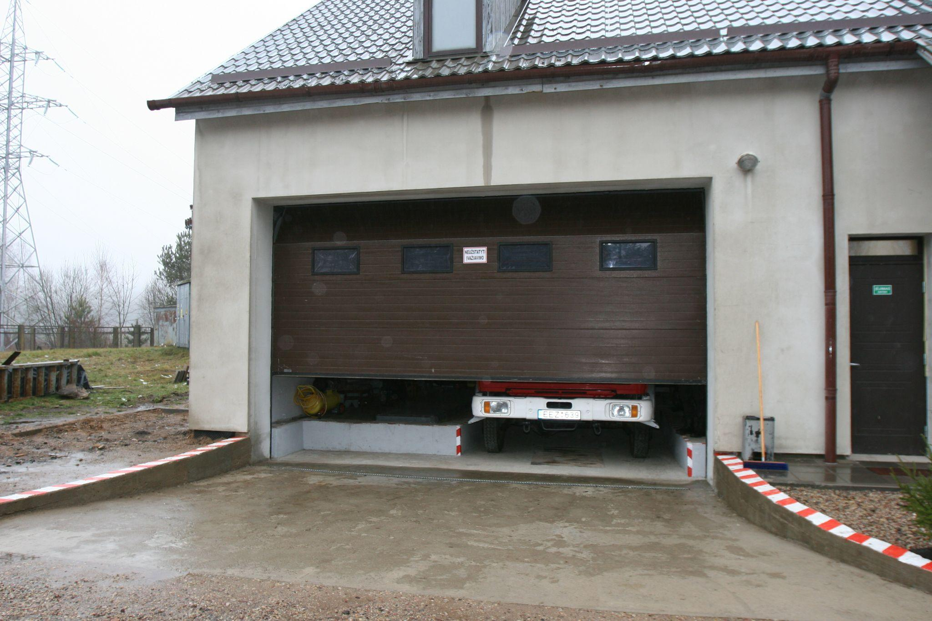

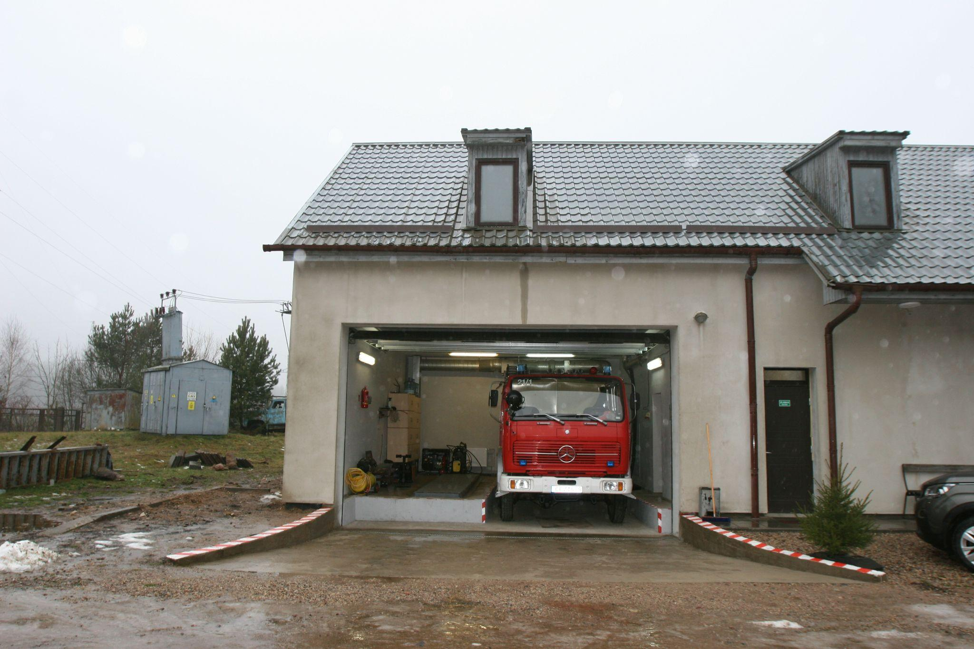

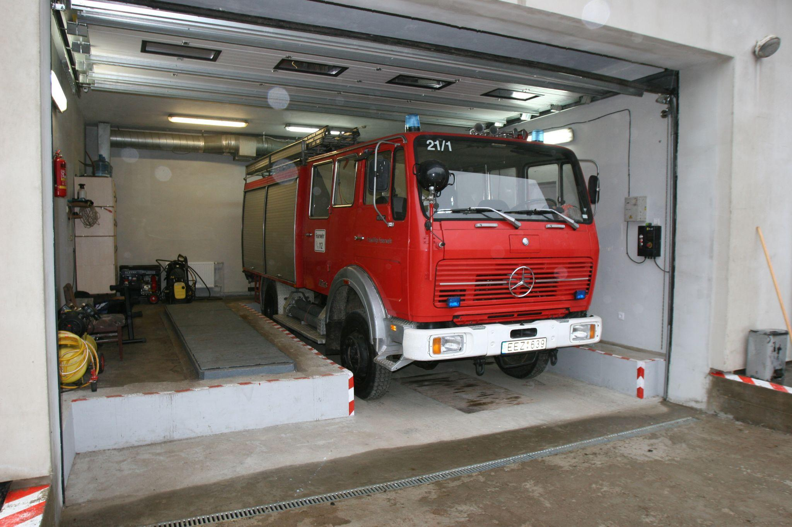

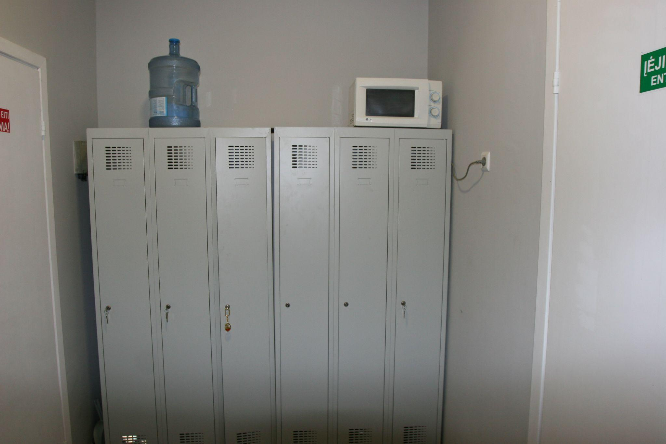

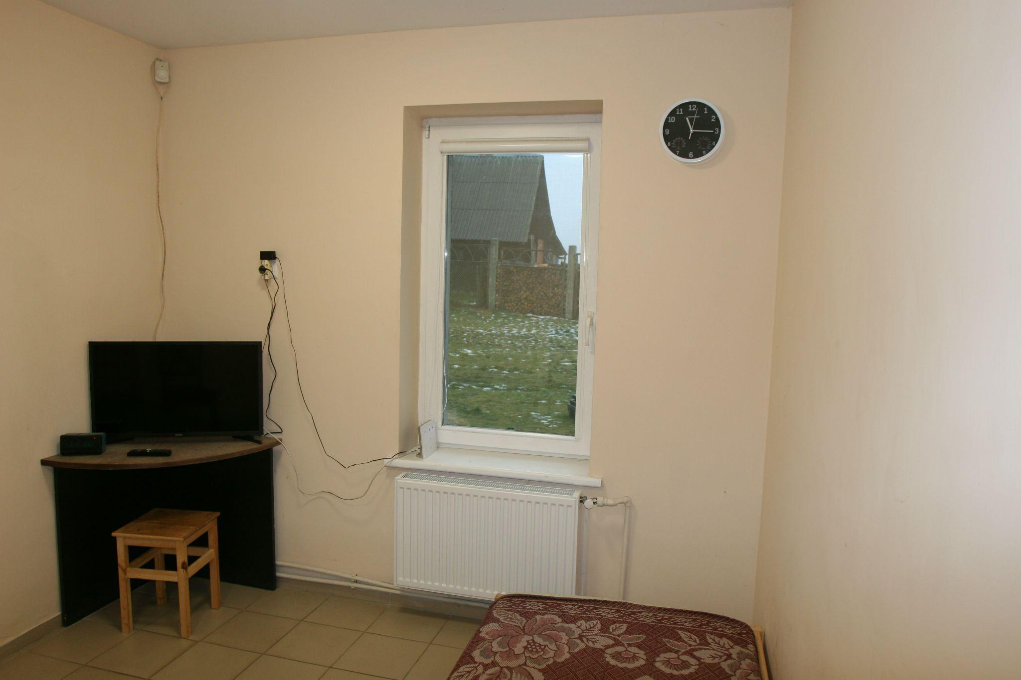

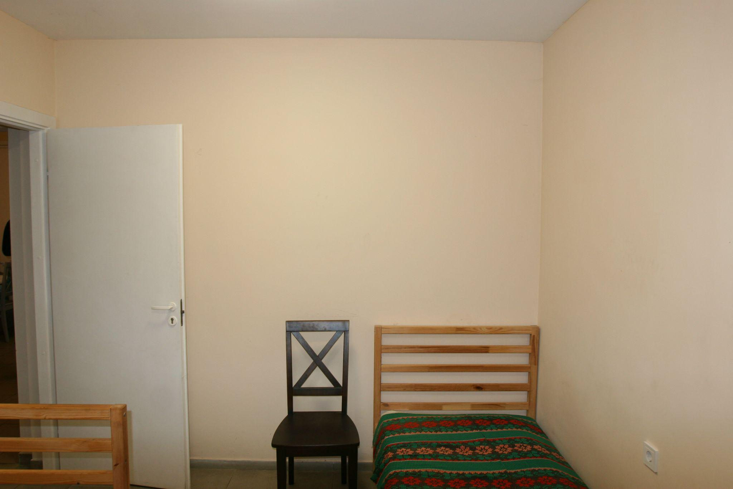

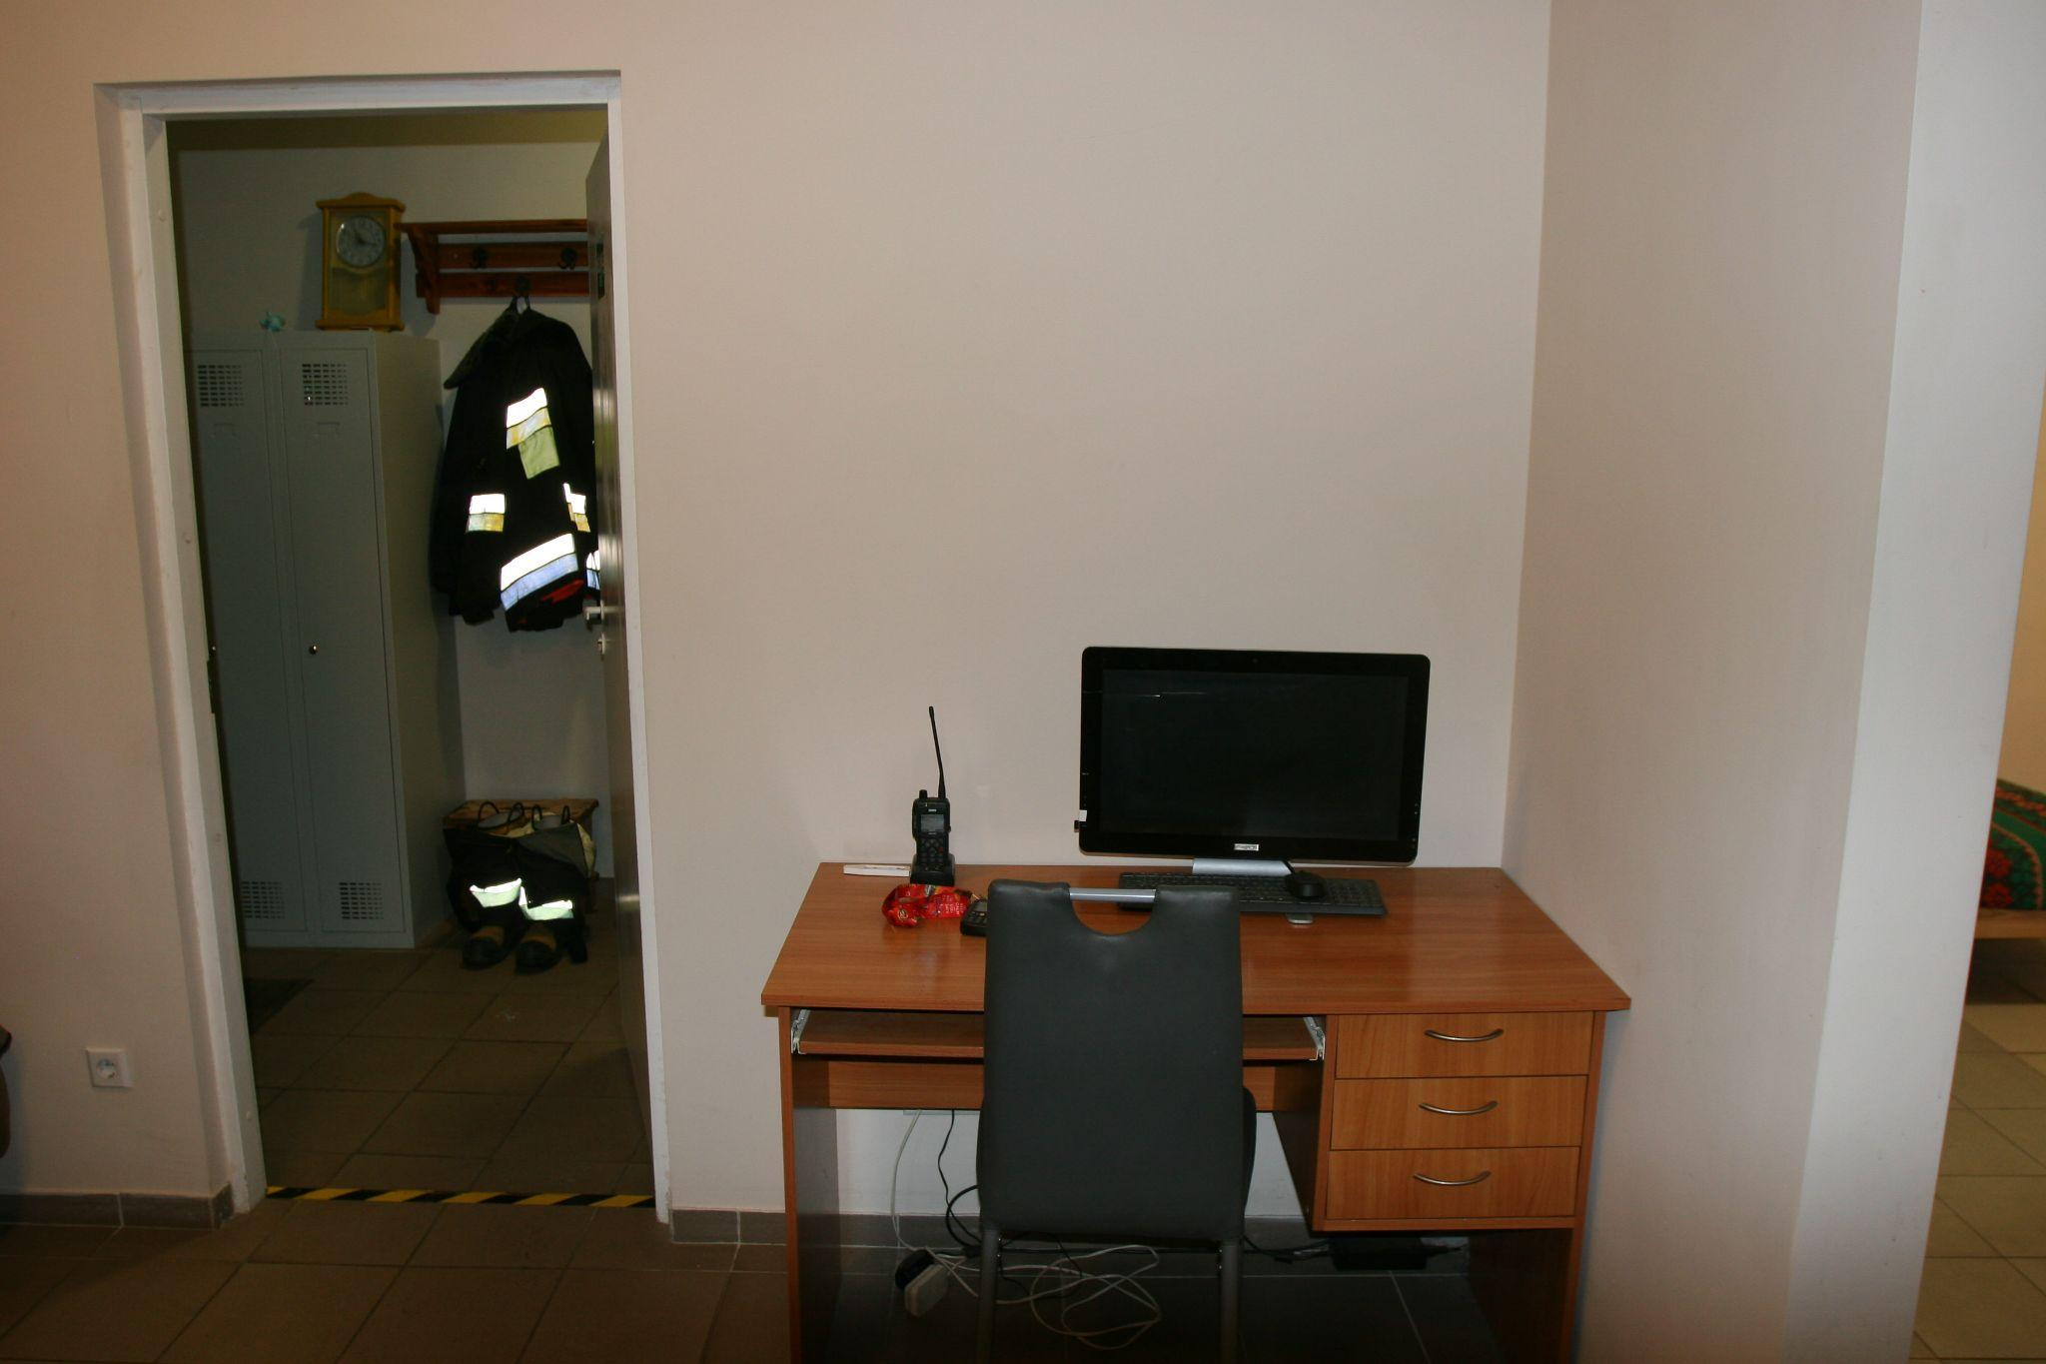

Pakankamai geras darbo ir poilsio sąlygos turi Eišiškių ir Turgelių ugniagesių komandos darbuotojai, tačiau šių UK statinių sienos neapšiltintos iš išorės, varva stogai, Turgelių komandoje per maži vartai didesniam gaisriniam automobiliui. Bloga situacija yra Baltosios Vokės komandoje , laiko stipriai pažeistas stogas, prastos kitos buitinės sąlygos. Šie pastatai statyti seniai, nuo veiklos pradžios nebuvo jie kapitaliai remontuojami.
Šiose minėtose komandose darbuotojai turi tik minimalias darbo sąlygas, neturima atskirų patalpų maisto paruošimui, pavalgymui, poilsiui, gaisrinės įrangos ir inventoriaus priežiūrai, remontui ir t.t. Komandos patalpose reikalinga atlikti kapitalinį remontą: statinį apšiltinti, pakeisti medines stogo konstrukcijas, jo dangą, dūmtraukį, elektros ir patalpų šildymo sistemas, įrengti sanitarinį mazgą, vidaus kanalizacijos tinklus.
Praėjusiais metais siekta tobulinti gaisrų gesinimo ir gelbėjimo darbų procesą, todėl buvo siekiama gerinti materialinį aprūpinimą. Visi Tarnybos padaliniai, atsižvelgiant į skiriamų lėšų dydį, aprūpinti papildomomis radijo stočių baterijomis, įkrovimo įrenginiais. Visose ugniagesių komandose yra pakankamas kiekis gaisrinių žarnų gesinimo darbams atlikti bei sukauptas būtinas jų rezervas.
Atitinkamas dėmesys, jog būtina 2025m. įsigyti uniformą (darbinę, kasdienę), kadangi dauguma darbuotojų neturi padoriai atrodančios uniformos ar atskirų elementų. Būtina aprūpinant darbuotojus drabužiais, įsigyti visus privalomus ir būtinus uniformos elementus, o tokių kaip marškinėliai turėti bent po du vasarinius ir po vieną žieminį komplektą. Tai leistų reprezentuoti tarnybą, bei leistų užtikrinti tvarkingą išorę visų tarnybos darbuotojų. Atskirą dėmesį numatoma skirti gelbėjimo darbams vandenyje ir ant ledo. Praktika parodė, kad būtent rajono UK pirmosios atvyksta į gelbėjimo darbų vietą-būtina įsigyti kai kurias gelbėjimo priemones, kurių dėka galėtų saugiai ir efektyviai dirbti ant vandens ir užšalusių vandens paviršių.

GAISRINGUMO ANALIZĖ

Pagrindinės įvykusių gaisrų priežastys: neatsargus žmogaus elgesys – 22, krosnių, židinių bei dūmtraukių įrengimo ir eksploatavimo taisyklių pažeidimai – 16, elektros įrenginių, prietaisų, elektros instaliacijos gedimai – 10 ir t.t.
2024 metais gaisruose žmonių žuvimo išvengta, tačiau traumas patyrė 2 asmenys, o 2022 metais netekta 1 žmogaus, traumuotas 1.
Ukmergės rajono teritorijoje praėjusiais metais atlikti 142 gelbėjimo darbai, o 2022 metais – 158. Atlikti tokie darbai: pagalba policijai – 33, pagalba greitajai medicinos tarnybai – 25, techninė pagalba (ne eismo įvykio metu, sugedus automobiliui užblokavus kelią, jam užklimpus ir t.t.) – 17, darbai po transporto avarijos – 14, Naftos produktų išsiliejimas. Naftos produktų surinkimas - 14 ir t.t.

UGNIAGESIŲ KOMANDŲ IŠVYKIMAI Į INCIDENTUS
(ESAMA PADĖTIS IR PROGNOZUOJAMA)

TARNYBOS PADALINIŲ IŠVYKIMŲ 2023 - 2024 METAIS
SUVESTINĖ

Eil. Nr. | Komandos pavadinimas | Išvykimų skaičius
Eil. Nr. | Komandos pavadinimas | 2022 metai | 2024 metai
1. | Eišiškių | 71 | 50
2. | Pabarės | 17 | 20
3. | Merkio | 28 | 18
4. | Butrimonių | 37 | 39
5. | Baltosios Vokės | 23 | 24
6. | Turgelių | 44 | 41
7. | Dieveniškių | 18 | 24
 | Iš viso: | 238 | 216

GAISRINIŲ PADALINIŲ IŠVYKIMŲ IR DARBO RODIKLIAI
INCIDENTŲ METU

EEil. Nr. | Rodikliai | Miesto, miestelio tipo gyvenvietė |  | Kaimo vietovė
EEil. Nr. | Rodikliai | 2023 metai | 2024 metai | 2023 metai | 2024 metai
11. | Pirmojo gaisrinio padalinio atvykimo laikas į incidento vietą (min). | ~ 8.00 min | ~ 7.56 min | ~ 14.80 min | ~12.44 min
22. | Gaisro lokalizavimo (ugnies plitimo sustabdymas) laikas (min.). | ~ 23.28 min | ~ 38.65 min | ~ 28.12 min | ~ 37.82 min
33. | Gaisro likvidavimo laikas (min.). | ~ 23.72 min | ~ 36.25 min | ~ 33.2 min | ~ 30.70 min

Pastaba. Pirmojo gaisrinio padalinio atvykimo laikas miesto teritorijoje neviršija nustatytų 8 minučių, o kaimo vietovėje - 18 minučių.

PREVENCINĖ VEIKLA

Šalčininkųs rajono savivaldybės teritorijoje 2024 metais buvo vystoma prevencinė veikla siekiant mažinti kylančių gaisrų skaičių, išvengti žmonių žuvimo gaisruose bei vystyti savanorišką ugniagesių veiklą.
Nuolatinė gaisrinės saugos žinių sklaida Šalčininkų rajono gyventojams, jų aukštos gaisrinės saugos kultūros formavimas, švietėjiškos veiklos vystymas, savanoriškų ugniagesių junginių būtinumo, privalumų ir naudos sklaida, narių skaičiaus didinimas, jų teorinio ir praktinio parengimo organizavimas. Tarnybos darbuotojai nuolat propaguoja ir vysto saugios savivaldybės koncepciją.
2024 metais pravestos 3 prevencinės akcijos, kurių metu gyventojams išdalinta 260 egz. atmintinių, jų metu gyventojai buvo konsultuojami saugaus būsto ir kt. juos dominančiais klausimais.
Nuolatinis dėmesys yra kreipiamas socialinės rizikos šeimoms, o ypač toms, kuriose yra mažamečiai vaikai ir vienišų senyvo amžiaus žmonių būstų aprūpinimui dūmų signalizatoriais, patariama jų priežiūros klausimais. Gyventojams buvo sumontuoti dūmų jutikliai.
Gyventojai mokomi esminių gaisrinės saugos reikalavimų darbe, buityje bei saugios ir teisingos elgsenos įgūdžių įvairių įvykių metu (kilus gaisrui, įvykus autoįvykiui, skęstant, išgirdus civilinės saugos signalą ir t.t.).
Šalčininkų rajono savivaldybės priešgaisrinei tarnybai yra pavesta savanoriškos ugniagesių veiklos organizatoriaus funkcija. Kai kuriose seniūnijose, Butrimonių, Poškonių yra nuolatos gaisrų gesinimo procesuose dalyvaujantys savanoriai ugniagesiai. Už jų atsakingą požiūrį į rajono žmonių saugumą buvo ne kartą skatinti.

PRIEŠGAISRINĖS TARNYBOS FINANSAVIMAS
2024 METAIS

2024 M. TARNYBOS FINANSAVIMO ŠALTINIAI

2024 metais Tarnyba buvo išlaikoma iš Valstybės (perduotoms savivaldybėms) funkcijoms atlikti bei Šalčininkų rajono savivaldybės lėšų.

2023 – 2024 metais lėšų pokytis (tūkst. Eurais)
Lėšos | 2023 metai | 2024 metai | Pokytis 2023-2024 m.
1. Valstybės (tikslinės)4SB (VD001 | 1038,0 | 1170,3 | +132,3
2. Savivaldybės 5SB | 220,8 | 153,4 | -67,4
Iš viso: | 1258,8 | 1323,7 | +64,9

2024 metų visi PT finansavimo šaltiniai bei veiklos išlaidos (tūkst. Eur)
 | Šalčininkų rajono savivaldybės lėšos tūkst. Eurais  5SB | Valstybės tikslinių dotacijų finansavimas  4SB (VD)01 | Iš viso:
Darbo užmokestis | 124,8 | 1103,5 | 1228,3
Sodra | 1,8 | 16,5 | 18,3
Sveikatos tikrinimas | 0,7 |  | 0,7
Ryšių paslaugos | 2,0 | 1,0 | 3,0
Transporto išlaikymas | 1,0 | 19,2 | 20,2
Darbdavių soc.parama | 13,8 | 0,3 | 14,1
Informacinių paslaugų įsigijimas | 1,4 |  | 1,4
Ilgalaikio turto nuoma | 3,2 |  | 3,2
Apranga
Ilgalaikio turto remontas |  | 0,8 | 0,8
Kvalifikacijos kėlimas | 0,9 |  | 0,9
Komunalinės paslaugos |  | 17,6 | 17,6
Kitos prekės ir paslaugos | 3,0 | 11,4 | 14,4
Ilgalaikis turtas | 0,8 | - | 0,8

Lėšos banko sąskaitoje 2024 m. gruodžio 31 d. sudarė –0,00 Eur.
PT kreditorinis įsiskolinimas 2024 m. gruodžio 31 dieną sudarė – 00,00 Eur.

DARBUOTOJŲ PRISKAIČIUOTAS VIDUTINIS
DARBO UŽMOKESTIS (EUR)

Metai | Ugniagesio gelbėtojo | Skyrininko | Administracijos darbuotojo
2023 metai | 1418,86 | 1567,50 | 1876,8
2024 metai | 1520,04 | 1644,18 | 1905,9

Pastaba. Lentelėje pateikiamas priskaičiuotas vidutinis mėnesinis darbo užmokestis su priedais ir priemokomis, neatskaičius mokesčių.

II SKYRIUS
PRIEŠGAISRINĖS TARNYBOS VEIKLOS TIKSLAI,
VIDAUS IR IŠORĖS PROBLEMOS

Praėjusiais metais buvo siekiama užtikrinti Šalčininkų rajono savivaldybės gyventojų saugumą, gerinat Priešgaisrinės tarnybos padalinių parengtį, vystant gaisrų prevenciją, tobulinant savanoriškų ugniagesių formuočių veiklą.
Siekta, atsižvelgiant į Priešgaisrinės tarnybos finansines galimybes, įgyvendinti Lietuvos Respublikos Vyriausybės 2013 m. balandžio 17 d. nutarimo Nr. 354 ,,Dėl priešgaisrinės saugos užtikrinimo standarto patvirtinimo“ reikalavimus (komandų ir darbuotojų skaičiaus bei padalinių reagavimo laikų užtikrinimas).
Didelis dėmesys skirtas ugniagesių gelbėtojų darbo sąlygų gerinimui, jų aprūpinimui, gaisrinės technikos ir įrangos atnaujinimui, apsaugos priemonių įsigijimui.
Tarnybos materialinės bazės būklė priklauso nuo skiriamų lėšų kiekio komandų pastatų, gaisrinės technikos ir įrangos atnaujinimui, kurių kasmet Tarnyba gauna iš valstybės biudžeto nepakankamai. Lėšos skiriamos neatsižvelgiant į Lietuvos Respublikos vidaus reikalų ministro 2006 m. birželio 9 d. įsakymo Nr.IV-218 ,,Dėl valstybinėms (valstybės perduotoms savivaldybėms) funkcijoms atlikti lėšų apskaičiavimo metodikos patvirtinimo“ reikalavimus. Priešgaisrinės tarnybos materialinė būklė gerėja tik Šalčininkų rajono savivaldybei papildomai finansuojant Tarnybą.
Siekiant pagerinti Priešgaisrinės tarnybos materialinę būklę ir atliekamų darbų kokybę, reikalinga:
- Atsižvelgiant į prastą Baltosios Vokės, Turgelių ugniagesių komandos pastato būklę, būtinų patalpų stoką optimaliam darbinės veiklos organizavimui būtina savo jėgomis Skirti lėšas minėtų ugniagesių komandų pastatų rekonstravimo darbams atlikti. Darbus planuotume atlikti savomis jėgomis.
- Atnaujinti gaisrinių automobilių parką, kas metai pakeičiant po 1 iš trijų būtinų įsigyti gaisrinių automobilių.
- Aprūpinti miesto tipo gyvenvietėse esančias Merkio (Jašiūnų ), Eišiškių ir Baltosios Vokės komandų UK budinčias pamainas kvėpavimo organų apsaugos priemonėmis.
- Įsigyti gelbėjimo priemonių darbams atlikti ant vandens paviršiaus ir ant ledo bei privalomas saugos priemones darbuotojams.
- Įsigyti trūkstamą kiekį priemonių ir įrangos, skirtos gaisrų gesinimo ir gelbėjimo darbams atlikti, vadovaujantis Priešgaisrinės apsaugos ir gelbėjimo departamento prie Vidaus reikalų ministerijos direktoriaus 2019 m. sausio 9 d. įsakymu Nr. 1-6 ,,Dėl Valstybinės priešgaisrinės gelbėjimo priemonių ir įrangos sąrašų patvirtinimo“ reikalavimų.

Viršininkas Vitalijus Kapusta

